1- entoure toutes les façons d’écrire[é]
Phonologie
Le
arriver - Il est arrivé. - Vous arrivez.
peler - Elle a pelé une pomme. - Vous pelez une pomme.
promener – Oscar s’est promené. – Vous vous promenez.
Vous avez acheté une poupée à Zoé.

2- Relie les dessins, puis les syllabes pour former des mots,.
vé |  | er
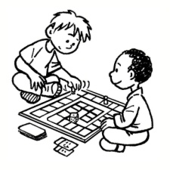
jou |  | pée
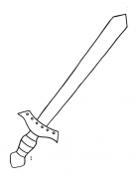  é |  | lo

3- Recopie les mots et entoure les [é]
